

**Le Chidès est l’une des spécialités indiennes locales   
qui est servie en dessert**

**Les ingrédients : Dosage pour 100 Chidès :**      Cocos Secs; 1 Kg de farine de riz  
      Farine de Riz; 1 Kg de sucre de canne  
      Sucre; 1 Kg de farine de froment  
      Farine froment 4 Cocos secs  
                          
**Préparation :**

**Le Riz Blanc :**  
La veille : le laver, l’essorer, le mettre à sécher en l’étalant pour que les graines ne se collent pas.  
 Le lendemain : le moudre à l’aide d’un moulin à café ou un Robot, afin d’obtenir de la farine 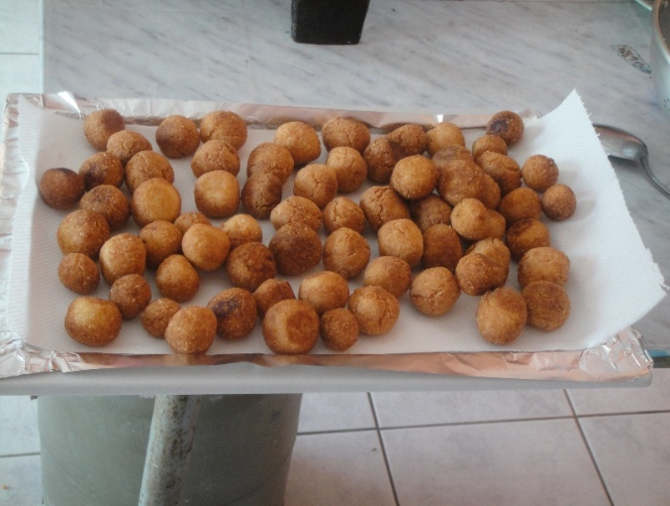de riz.

**Les 4 Cocos secs :**  
Enlever la pulpe de la coque ; enlever la partie brune ; couper en morceaux ; mixer

**Dans un Bol**, avec une timbale de 20 cl.   
Mettre 1 mesure de sucre et 2 mesures de coco moulu   
Avec les doigts, remuer jusqu’à l’obtention d’un mélange siroté  
Dans ce mélange siroté, ajouter une timbale de farine de riz, mélanger  
Et ensuite ajouter une timbale de farine de froment    
Remuer avec les doigts le tout jusqu’à l’obtention d’une pâte homogène  
Faire des petites boules (boulettes) de 2cm de diamètre,  
Mettre ces boulettes dans une assiette saupoudrée de farine de froment, les rouler dedans (ajouter de la farine de riz si nécessaire afin d’éviter qu’elles ne collent trop aux doigts)

Ne pas faire trop de boules en même temps, car la pâte peut tourner (étant donné que dans  la mixture il y a du sucre, celui-ci peut se décomposer dans la boulette, et il va couler)

**Friture :**Dans une poêle à frire, mettre de l’huile en quantité suffisante de manière à recouvrir les boulettes   
Mettre les boulettes à frire dans l’huile chaude (pas trop), les tourner afin que la totalité soit dorée sans les piquer  
Les enlever de la poêle quand c’est bien doré et les mettre dans un grand plat pour être servi.   
  
***Attention :   
Si on se rend compte que les boulettes prennent très vite de la couleur, c’est que l’huile est trop chaude, il faut soit baisser le feu ou retirer la poêle du feu momentanément.***

***Sinon, le chidès est brulé (c’est-à-dire que, l’extérieur est doré et l’intérieur n’est pas cuit)***